LCX
团体标准
T/ LCX005—2022

古蔺腊肉制作工艺技术规范

2022 - 2 - 10发布
2022 - 5 - 10实施
泸州市餐饮行业协会 发布

目 次
前言 II
引言 III
1 范围 1
2 规范性引用文件 1
3 术语和定义 1
4 配方和原辅料要求 2
5 工艺流程 2
6 感官及味感 3
7 味型 3
8 注意事项 3

前 言

本标准按GB/T 1.1-2020《标准化工作导则 第1部分：标准的结构和编写》给出的规则起草。
本标准由泸州市餐饮行业协会提出并归口。
本标准起草单位：泸州市餐饮行业协会、泸州市职业技术学校、四川省桑治均劳模和工匠人才创新工作室、泸州市桑治均（中式烹调）技能大师工作室、泸州市李智刚劳模大师和工匠人才创新工作室、泸州市万俊（中式烹调）技能大师工作室。
本标准主要起草人：黄平、王其跃、代应林、李智刚、万俊。

引 言
1.菜点源流
腊肉，属腌肉制品范畴，它是在腌肉的基础上加入相应的调料后，经腌制、烟熏而成的一种传统肉制品。腊肉腊味溯源可追溯到周朝《周礼》和《周易》，有“肉圃”、“腊味”之记载。一种传说是广东中山人所创；另一个传说是苗族人在战争中所创，古蔺腊肉又有其独特的风味享誉川南。古蔺位于乌蒙山区的美酒河畔，是一个汉、彝、苗族杂居的地方，过去土地贫脊，经济落后，交通闭塞，食材不便运输和储藏，据说当地人就发明这种方法来储存猪肉。它是将猪肉腌制后再进行风干烟熏，久而久之便成为当地人一年必备的食品之物。古蔺腊肉有着深厚的民族风味特色，在腌制过程中不加任何食品添加剂，采用用酱香型白酒加盐和香料腌制后，挂在厨房屋梁上，用烟慢熏进行储藏，其腌制工艺方法流传至今。
古蔺腊肉原汁原味、肥而不腻，烟熏味浓，佐以酱香味浓，口感醇厚，幽雅持久，口味丰满的酱香型白酒，配对品尝，能促进菜肴油脂的快速转化，降低菜肴的油腻感，同时还可提升菜肴烟熏味与酱味的饱和度，达到菜肴“醇浓并重”的泸菜风味与酱香型白酒酒体风格之间的平衡感，形成一种地方风味特色。

2．菜点典型形态示范

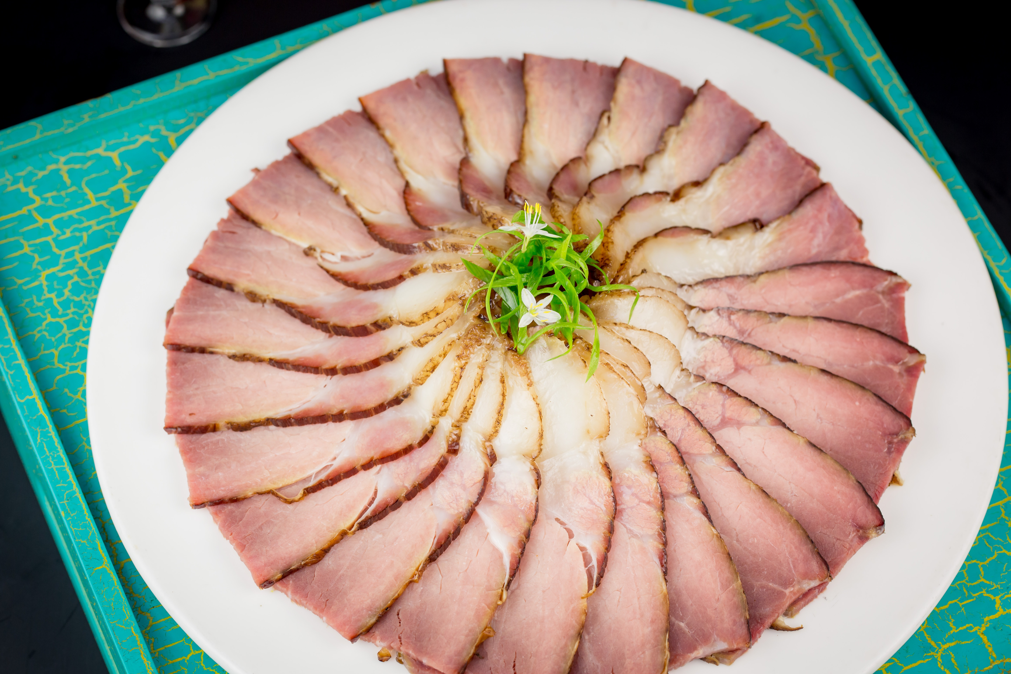

古蔺腊肉制作工艺技术规范
- 范围
本标准规定了古蔺腊肉的术语和定义、原料要求、制作工艺、酒入肴餐配酒、注意事项等技术要求。
- 规范性引用文件
下列文件对于本文件的应用是必不可少的。凡是注日期的引用文件，仅所注日期的版本适用于本文件。凡是不注日期的引用文件，其最新版本（包括所有的修改单）适用于本文件。
GB 2762 食品安全国家标准 食品中污染物限量
GB 2763 食品安全国家标准 食品中农药最大残留限量
GB 5749 生活饮用水卫生标准
GB/T 12729.1 香辛料和调味品名称
GB/T 26760 酱香型白酒
餐饮服务食品安全操作规范（市场监管总局[2018]12号）
- 术语和定义
下列术语和定义适用于本文件。

3.1 泸菜
泸菜是川菜的一个地方风味流派。广义上的泸菜是川南古泸水流域的菜品饮食，是学术研究的范畴；狭义上的泸菜就是泸州川菜，简称“泸菜”。

3.2 酒入肴
酒入肴是指在烹调加工或烹制过程中，按照成菜要求，加入不同种类的酒制作菜肴的方法。其主要表现在烹饪工艺流程中的烹调前的酒入肴、烹调中的酒入肴、烹调后的酒入肴三个方面。

3.3 餐配酒
餐配酒是一种文化、一种生活品质、一种消费理念。餐配酒是以菜为主体，围绕着整桌菜肴（或个菜）的风味特色配喝特定香型或对应香型的酒的一种喝酒方法。

3.4 古蔺腊肉
选用农家饲养一年以上的猪肉经腌制、慢熏、储藏为一体的烟熏肉制品，采用蒸的烹调方法烹制而成的一道传统菜品。
- 配方和原辅料要求
  - 配方
新鲜后腿肉5000g、食盐400g、三奈100g、八角100g、花椒粒100g、酱香型白酒250g、白糖250g、胡椒30g。
  - 原辅料要求
    - 原辅食材及调味品应符合 GB2762、GB2763、GB/T12729.1 的规定。
    - 猪肉 选用新鲜带皮后腿肉最佳，猪的育龄在一年以上。
    - 酒入肴 选用泸州地区生产的酱香型白酒。
    - 食盐 宜选用自贡出产的井盐。
- 制作工艺
  - 腌制，将新鲜后腿肉去大骨，剔去多余的筋络，改成1000g左右大小的条块，用酱香型白酒抹匀腌制半小时。
  - 取炒锅一口洗净，将盐、三奈、八角、花椒、胡椒粉用炒锅炒香，再放入白糖拌匀，把经酱香型白酒腌制后的肉放入盐中，反复搓擦在肉的表面上，依次做完，用绳子扎好放入瓦坛中腌制7天，再翻面腌制7天捞出，挂在通风处1至2天左右吹干表面水份。
  - 将吹干的腌肉挂在厨房灶上的屋梁上，自然慢熏，随食随取。
  - 腊肉先用明火将肉皮烧煳，放入温水中或淘米水浸泡20分钟，用刀刮洗干净。
  - 取蒸锅一个，将腊肉放入蒸锅中蒸30至40分钟，以刚熟为度，取出后晾冷。
  - 装盘，取晾冷的腊肉250g，采用锯切将腊肉切成长6cm、宽3cm、厚0.2cm的片，用白平盘，按风车型形态装盘即成。
- 感官及味感
晶亮剔透、肥瘦相连、熏香味浓、肥而不腻。
- 味型
烟熏味型
- 注意事项
  - 制作工艺过程应符合《餐饮服务食品安全操作规范》（市场监管总局[2018]12 号）的规定。
  - 腌肉时一定要将食盐均匀地搓擦在肉的表面上。
  - 若腊肉咸味过重，可采用煮的方法。
  - 采用蒸或煮，均以刚熟为度。
  - 前夹皮肉不宜做腊肉，一般在冬腊月制作，食用时间12月至次年的5月前最宜。
  - 古蔺腊肉既可用于冷菜，也可用于热菜。
  - 餐配酒，宜选用泸州生产的酱香型白酒餐配。
_________________________________

